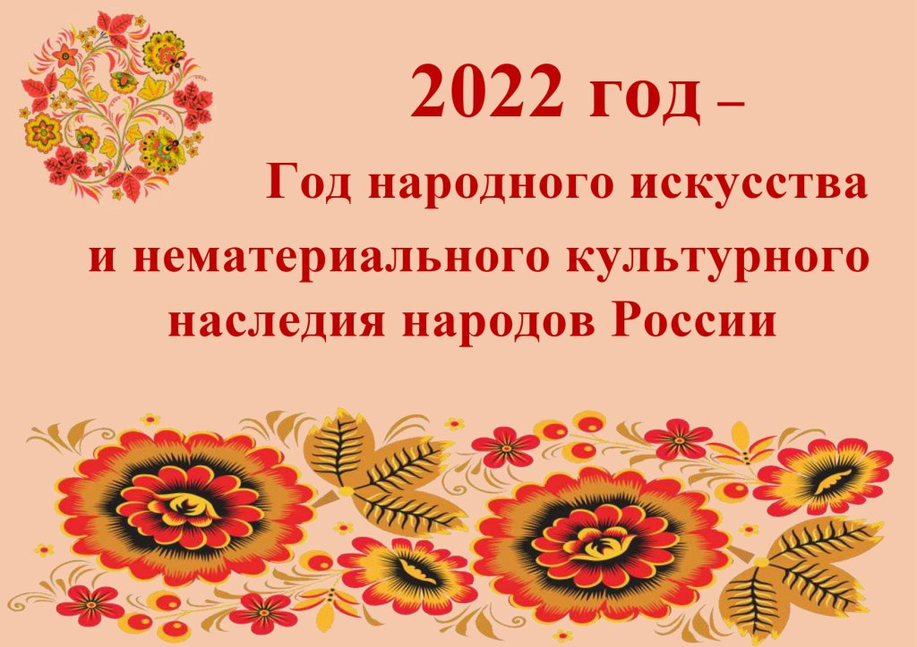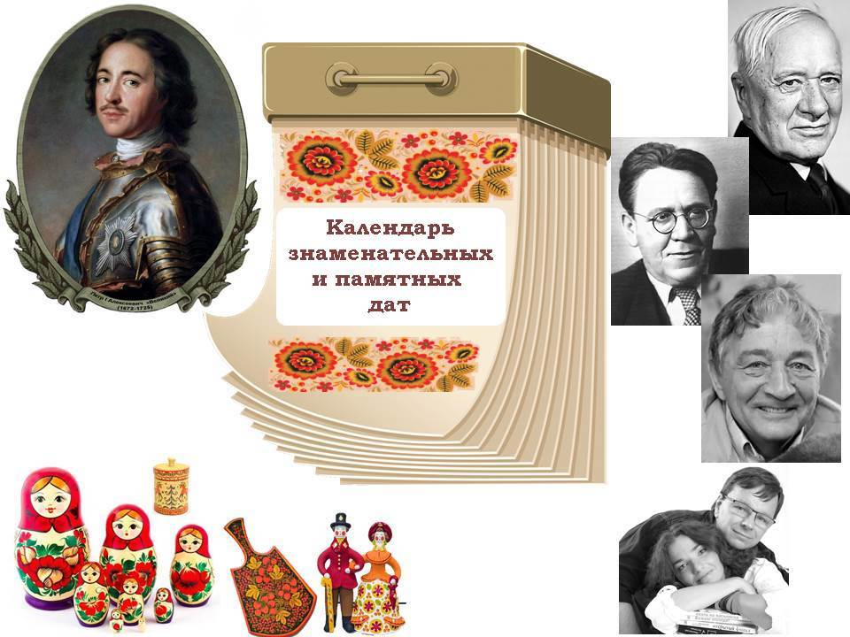**МКУК «Глушковская межпоселенческая библиотека»**

**2018-2027 - Десятилетие детства в России.**

Указом № 240 от 29 мая 2017 г. Президентом Российской Федерации 2018-2027 годы объявлены в России Десятилетием детства.

2022 год в Российской Федерации

* объявлен в России Годом народного искусства и материального культурного

наследия.

Президент России Владимир Путин на Совете по межнациональным отношениям (г. Нальчик, 29 ноября 2019 г.) поддержал предложение объявить 2022 год Годом народного искусства и нематериального культурного наследия.

* празднование 350-летия со дня рождения российского императора Петра I. Объявлено Указом Президента РФ от 25 октября 2018 года № 609.

Федеральные целевые программы

2019-2025 - «Развитие внутреннего и въездного туризма в Российской Федерации» Распоряжение Правительства РФ от 5 мая 2018 г. №872-р.

Под эгидой ООН

2022 - Международный год кустарного рыболовства и аквакультуры

Международный год фундаментальных наук в интересах устойчивого развития (Г енеральная конференция ЮНЕСКО).

1. 2022 - Международное десятилетие сближения культур.
2. 2024 - Десятилетие устойчивой энергетики для всех.
3. 2024 - Международное десятилетие лиц африканского происхождения.
4. 2025 - Десятилетие действий ООН по проблемам питания.

2018-2027 - Третье десятилетие ООН по борьбе за ликвидацию нищеты.

1. 2028 - Международное десятилетие действий «Вода для устойчивого развития».
2. 2028 - Десятилетие семейных фермерских хозяйств.

2021-2030 - Десятилетие науки об океане в интересах устойчивого развития. 2021-2030 - Десятилетие ООН по восстановлению экосистем.

2022-2032 - Десятилетие языков коренных народов.

Под эгидой ЮНЭСКО

Всемирная столица книги 2022 года - г. Гвадалахара (Мексика).

**Январь**

1 января — День былинного богатыря **Ильи Муромца**

3 января — **130 лет** со дня рождения английского писателя, филолога **Джона Рональда Руэла Толкина (Толкиена)** (1892–1973)

4–10 января — **Неделя науки и техники для детей и юношества**

4–10 января — **Неделя «Музей и дети»**

7 января – Рождество Христово

8 января — **День детского кино** (Учреждён 8 января 1998 года Правительством Москвы по инициативе Московского детского фонда в связи со столетием первого показа кино для детей в г. Москве)

11 января — **День заповедников и национальных парков** (Отмечается с 1997 года по инициативе Центра охраны дикой природы, Всемирного фонда дикой природы в честь первого российского заповедника — Баргузинского, открывшегося в 1916 году)

11 января - День заповедников и национальных парков (Россия)

12 января - День работника прокуратуры Российской Федерации

13 января — **День российской печати** (Отмечается с 1991 года в честь выхода первого номера русской печатной газеты «Ведомости» по указу Петра I в 1703 году)

13 января - День российской печати

15 января – День рождения Википедии

15 января — **400 лет** со дня рождения французского драматурга, театрального деятеля **Жана Батиста Мольера** (1622–1673)

16 января — **155 лет** со дня рождения русского писателя, публициста и переводчика **Викентия Викентьевича Вересаева** (1867–1945)

17 января — **День детских изобретений**

18 января**— 120 лет**со дня рождения русского писателя, журналиста **Григория Никитича Гребнева** (1902–1960)

18 января — **140 лет** со дня рождения английского писателя, поэта и драматурга **Алана Александра Милна** (1882–1956)

21 января — **110 лет** со дня рождения польского писателя **Альфреда Шклярского** (1912–1992)

21 января — День инженерных войск (Россия)

21 января — День аспиранта (Россия)

22 января - День войск авиации противовоздушной обороны РФ

24 января — **290 лет** со дня рождения французского драматурга и публициста **Пьера Огюстена Карона де Бомарше** (1732–1799)

24 января — **110 лет** со дня рождения русского писателя **Саввы Артемьевича Дангулова** (1912–1989)

25 января — **День российского студенчества** (Татьянин день) (Указ Президента Российской Федерации «О Дне российского студенчества» № 7 от 25 января 2005 года)

25 января – День рождения Владимира Высоцкого

26 января - Международный день таможенника (Россия)

27 января — **90 лет** со дня рождения русской поэтессы **Риммы Фёдоровны Казаковой** (1932–2008)

27 января — **190 лет** со дня рождения английского писателя и математика **Льюиса Кэрролла**(1832–1898)

27 января — Международный день памяти жертв Холокоста; День памяти жертв Холокоста в Великобритании; День памяти в Италии (отмечают с 2000 года в память о жертвах нацизма и фашизма)

28 января — **125 лет** со дня рождения русского писателя **Валентина Петровича Катаева** (1897–1986)

**Февраль**

2 февраля – День воинской славы России. День разгрома советскими войсками немецко-фашистских войск в Сталинградской битве (1943)

7 февраля — **210 лет** со дня рождения английского писателя **Чарльза Диккенса** (1812–1870)

8 февраля — **День памяти юного героя-антифашиста** (Отмечается с 1964 г. в честь погибших участников антифашистских демонстраций — французского школьника Даниэля Фери (1962) и иракского мальчика Фадыла Джамаля (1963)

8 февраля — **День российской науки** (В этот день в 1724 году Пётр I подписал указ об основании в России Академии наук)

9 февраля - Международный день стоматолога  (Россия)

​9 февраля - День работника гражданской авиации  (Россия)

10 февраля - День памяти А. С. Пушкина

11 февраля — **Международный день женщин и девочек в науке** (Отмечается с 2016 г. Принят Генеральной Ассамблеей ООН)

13 февраля - Всемирный день радио

14 февраля - День компьютерщика

14 февраля — **Международный день книгодарения** (Отмечается с 2012 года, в нём ежегодно принимают участие жители более 30 стран мира, включая Россию)

14 февраля — **75 лет** со дня рождения русского писателя **Бориса Гедальевича Штерна** (1947–1998)

15 февраля — День памяти воинов-интернационалистов

15 февраля – День вывода советских войск из Афганистана

20 февраля — **170 лет** со дня рождения русского писателя и публициста **Николая Георгиевича Гарина-Михайловского** (1852–1906)

21 февраля — **Международный день родного языка** (Отмечается с 2000 г. по инициативе ЮНЕСКО)

23 февраля — **День защитника Отечества** (Принят Президиумом Верховного Совета РФ в 1993 г.)

25 февраля — **180 лет** со дня рождения немецкого писателя **Карла Фридриха Мая** (1842–1912)

26 февраля — **220 лет** со дня рождения французского прозаика, поэта и драматурга **Виктора Мари Гюго** (1802–1885)

**Март**

1 марта — **День православной книги** (Отмечается по распоряжению Святейшего Синода с 2010 г. в честь выхода «Апостола» — первой православной книги на Руси)

1 марта – Всемирный день кошек

2 марта — **Всемирный день чтения вслух** (Отмечается с 2010 г. по инициативе компании LitWorld в первую среду марта)

3 марта — **Всемирный день писателя** (Отмечается по решению конгресса Пен-клуба с 1986 г.)

3 марта — **Всемирный день дикой природы** (Принят Генеральной Ассамблеей ООН. Резолюция от 20 декабря 2013 г.)

8 марта — **Международный женский день** (В 1910 г. на Международной конференции социалисток в Копенгагене К. Цеткин предложила ежегодно проводить День солидарности трудящихся женщин всего мира. В России отмечается с 1913 г.)

8-14 марта – Широкая Масленица

11 марта — День работника органов наркоконтроля (Россия)

14 марта – День православной книги

15 марта — **85 лет** со дня рождения русского писателя **Валентина Григорьевича Распутина** (1937–2015)

18 марта — **90 лет** со дня рождения американского писателя **Джона Апдайка** (1932–2009)

18 марта — **120 лет** со дня рождения русской писательницы **Лидии Яковлевны Гинзбург** (1902–1990)

18 марта — **85 лет** со дня рождения шведской писательницы, лауреата Мемориальной премии Астрид Линдгрен (2014) **Барбру Линдгрен** (1937)

19 марта — День моряка-подводника(Россия)

21 марта — **Всемирный день поэзии** (Отмечается по решению ЮНЕСКО с 1999 г.)

21 марта – Всемирный день Земли

21 марта — **Международный день лесов** (Принят Генеральной Ассамблеей ООН. Резолюция от 21 декабря 2012 г.)

22 марта — **Всемирный день водных ресурсов** (Отмечается по решению ООН с 1922 г.)

23 марта — **135 лет** со дня рождения чешского писателя **Йозефа Чапека** (1887–1945)

23 марта — Всемирный день метеорологии

24–30 марта — **Неделя детской и юношеской книги** (Проводится ежегодно с 1944 г. Первые «Книжкины именины» прошли по инициативе Л. Кассиля в 1943 г. в Москве.)

24–30 марта — **Неделя музыки для детей и юношества**

24 марта — **145 лет** со дня рождения русского писателя **Алексея Силыча Новикова-Прибоя** (1877–1944)

25 марта — **День работника культуры** (Установлен указом Президента Российской Федерации 27.08.2007 г.)

27 марта — **Международный день театра** (Отмечается с 1961 г. по решению IX конгресса Международного института театра при ЮНЕСКО)

27 марта — День войск национальной гвардии Российской Федерации

31 марта — **200 лет** со дня рождения русского писателя, переводчика, искусствоведа **Дмитрия Васильевича Григоровича** (1822–1900)

31 марта — **140 лет** со дня рождения русского писателя, критика, литературоведа, переводчика **Корнея Ивановича Чуковского** (1882–1969)

**Апрель**

1 апреля — **День смеха** (История возникновения Дня смеха уходит своими корнями во времена Древнего Рима, где наряду с другими богами почитался бог смеха)

1 апреля — **Международный день птиц** (В 1906 г. была подписана Международная конвенция об охране птиц)

1 апреля — День математика

2 апреля — **Международный день детской книги** (Отмечается с 1967 г. в день рождения Х. К. Андерсена по решению Международного совета по детской книге — IBBY)

6 апреля — **210 лет** со дня рождения русского писателя, публициста, общественного деятеля **Александра Ивановича Герцена** (1812–1870)

6 апреля — День работников следственных органов МВД РФ

7 апреля — **Всемирный день здоровья** (Отмечается с 1948 г. по решению Всемирной Ассамблеи Здравоохранения ООН)

7 апреля — День Рождения Интернета в России

10 апреля — **205 лет** со дня рождения русского писателя, поэта, историка **Константина Сергеевича Аксакова** (1817–1860)

10 апреля — **85 лет** со дня рождения русской поэтессы **Беллы Ахатовны Ахмадулиной** (1937–2010)

11 апреля — Международный день освобождения узников фашистских концлагерей

12 апреля — **День космонавтики** (Установлен указом Президиума Верховного Совета СССР в 1962 г. в ознаменование первого полёта человека в космос)

12 апреля — **105 лет** со дня рождения русского писателя, геолога **Александра Ивановича Шалимова** (1917–1991)

15 апреля — **Международный день культуры** (Отмечается с 1935 г. в день подписания Международного договора — Пакта Мира, или Пакта Рериха)

17 апреля — День ветеранов органов внутренних дел и внутренних войск (Россия)

18 апреля — **Международный день памятников и исторических мест** (Отмечается с 1984 г. Установлен по решению ЮНЕСКО)

18 апреля – День воинской славы Росии. День победы русских воинов князя Александра Невского над немецкими рыцарями в битве на чудском озере (Ледовое побоище, 1242)

19 апреля — **120 лет** со дня рождения русского писателя **Вениамина Александровича Каверина** (1902–1989)

21 апреля — День главного бухгалтера (День Главбуха России)

21 апреля — День местного самоуправления (Россия)

22 апреля — **Всемирный день Земли** (Отмечается с 1990 г. по решению ЮНЕСКО с целью объединения людей в деле защиты окружающей среды)

22-29 апреля – Марш парков

23 апреля — **Всемирный день книги и авторского права** (Отмечается с 1969 г. по решению ЮНЕСКО)

26 апреля — День памяти погибших в радиационных авариях и катастрофах (День участников ликвидации последствий радиационных аварий и катастроф)

26 апреля — Международный день памяти о чернобыльской катастрофе

28 апреля — **115 лет** со дня рождения русской писательницы **Зои Ивановны Воскресенской** (1907–1992)

28 апреля — **120 лет** со дня рождения русской писательницы **Валентины Александровны Осеевой** (1902–1969)

28 апреля — Всемирный день охраны труда

29 апреля — **Международный день танца** (Отмечается с 1982 г. по решению ЮНЕСКО)

30 апреля — День пожарной охраны в России

**Май**

1 мая — **Праздник Весны и Труда** (Первое мая, День международной солидарности трудящихся, праздновался в Российской империи с 1890 г. В Российской Федерации отмечается как Праздник Весны и Труда с 1992 г.)

3 мая — **Всемирный день свободы печати** (Отмечается по решению ЮНЕСКО с 1991 г.)

3 мая — **День Солнца** (Отмечается по решению ЮНЕСКО с 1994 г.)

4 мая — **250 лет** со дня рождения основателя энциклопедического издательства **Фридриха Арнольда Брокгауза** (1772–1823)

4 мая — Международный день пожарных

7 мая — День радио

8 мая — Дни памяти и примирения, посвященные памяти жертв второй мировой войны

9 мая — **День Победы** (Установлен в ознаменование победы над гитлеровской Германией в Великой Отечественной войне 1941–1945 гг.)

10 мая — **90 лет** со дня рождения русской писательницы **Галины Николаевны Щербаковой** (1932–2010)

12 мая — Международный день медицинской сестры

13 мая — **85 лет** со дня рождения американского писателя-фантаста **Роджера Джозефа Желязны** (1937–1995)

13 мая — День Черноморского флота ВМФ России

15 мая — **Международный день семьи** (Отмечается по решению ООН с 1994 г.)

15 мая — День памяти умерших от СПИДа

16 мая — **135 лет** со дня рождения русского поэта **Игоря Васильевича Северянина** (1887–1941)

16 мая — День биографов

18 мая — **Международный день музеев** (Отмечается с 1977 г. по решению Международного совета музеев)

18 мая — День Балтийского флота России

21 мая — **150 лет** со дня рождения русской писательницы **Надежды Александровны Тэффи** (1872–1952)

21 мая — День Тихоокеанского флота ВМФ России

24 мая — **День славянской письменности и культуры** (Отмечается с 1986 г. в честь славянских просветителей Кирилла и Мефодия)

24 мая — День кадровика

25 мая — День филолога

27 мая — **Общероссийский День библиотек** (Установлен по указу Президента РФ в 1995 г. в честь основания в России государственной общедоступной библиотеки 27 мая 1795 г.)

28 мая — День пограничника

29 мая — **235 лет** со дня рождения русского поэта, прозаика **Константина Николаевича Батюшкова** (1787–1855)

29 мая — **130 лет** со дня рождения русского писателя **Ивана Сергеевича Соколова-Микитова**(1892–1975)

30 мая — **110 лет** со дня рождения русского поэта-песенника **Льва Ивановича Ошанина** (1912–1996)

31 мая — **130 лет** со дня рождения русского писателя **Константина Георгиевича Паустовского** (1892–1968)

**Июнь**

1 июня — **Международный день защиты детей** (Учреждён в 1949 г. на Московской сессии совета Международной демократической федерации женщин)

2 июня — **85 лет** со дня рождения русской поэтессы **Юнны Петровны Мориц** (1937)

5 июня — **Всемирный день окружающей среды** (Отмечается по решению ООН с 1972 г.)

5 июня — День эколога

6 июня — **Пушкинский день России** (Учреждён указом Президента РФ в 1997 г.)

6 июня — **День русского языка** (Учреждён указом Президента РФ в 2011 г.)

8 июня — День социального работника (Россия)

12 июня — **День России** (Учреждён указом Президента РФ в 1994 г.)

14 июня — День работников миграционной службы (Россия)

15 июня — **155 лет** со дня рождения русского поэта, публициста, переводчика **Константина Дмитриевича Бальмонта** (1867–1942)

17 июня — День медицинского работника

18 июня — **210 лет** со дня рождения русского писателя, литературного критика **Ивана Александровича Гончарова** (1812–1891)

18 июня — **115 лет** со дня рождения русского писателя **Варлама Тихоновича Шаламова** (1907–1982)

20 июня — **90 лет** со дня рождения русского поэта **Роберта Ивановича Рождественского** (1932–1994)

22 июня – День памяти и скорби

22 июня — **115 лет** со дня рождения русского писателя **Андрея Сергеевича Некрасова** (1907–1987)

25 июня — **115 лет** со дня рождения русского поэта **Арсения Александровича Тарковского** (1907–1989)

25 июня — День моряка (мореплавателя)

26 июня — **Международный день борьбы со злоупотреблением наркотическими средствами и их незаконным оборотом** (Учреждён Генеральной Ассамблеей ООН в 1987 г.)

28 июня — **310 лет** со дня рождения французского философа, писателя, композитора **Жан-Жака Руссо** (1712–1778)

29 июня — **День партизан и подпольщиков** (Учреждён в 2010 г. в соответствии с Федеральным законом «О днях воинской славы и памятных датах России»)

30 июня — День экономиста

## ****Июль****

7 июля – День воинской славы России. День победы русского флота над турецким флотом в Чесменском сражении (1770)

8 июля — **Всероссийский день семьи, любви и верности** (Отмечается по инициативе депутатов Государственной думы с 2008 г.)

10 июля – День воинской славы. Победа русской армии под командованием Петра 1 над шведами в Полтавском сражении (1709)

11 июля – Всемирный день шоколада

12 июля — День фотографа

13 июля — **155 лет** со дня рождения русского библиографа, книговеда **Николая Александровича Рубакина** (1862–1946)

19 июля — День юридической службы Министерства внутренних дел РФ

20 июля — **Международный день шахмат** (Отмечается по решению Всемирной шахматной федерации с 1966 г.)

23 июля — **230 лет** со дня рождения русского поэта, литературного критика **Петра Андреевича Вяземского** (1792–1878)

24 июля — **220 лет** со дня рождения французского писателя **Александра Дюма** (1802–1870)

26 июля — День парашютиста РФ

28 июля — **200 лет** со дня рождения русского поэта, литературного критика **Аполлона Александровича Григорьева** (1822–1864)

28 июля — День Крещения Руси

30 июля — День Военно-Морского Флота РФ

## ****Август****

1 августа — День памяти жертв Первой мировой войны

2 августа — День ВДВ

6 августа — День железнодорожных войск

8 августа — **85 лет** со дня рождения русского писателя, философа, учёного **Игоря Марковича Ефимова** (1937–2020)

8 августа — **95 лет** со дня рождения русского писателя **Юрия Павловича Казакова** (1927–1982)

8 августа — Международный день альпинизма

9 августа — **95 лет** со дня рождения американского писателя, филолога **Дэниела Киза** (1927–2014)

10 августа — **110 лет** со дня рождения бразильского писателя **Жоржи Амаду** (1912–2001)

12 августа — День ВВС (День Военно-воздушных сил РФ)

14 августа — **155 лет** со дня рождения английского писателя, лауреата Нобелевской премии (1932) **Джона Голсуорси** (1867–1933)

15 августа — День археолога

19 августа — **85 лет** со дня рождения русского писателя **Александра Валентиновича Вампилова**(1937–1972)

20 августа — **90 лет** со дня рождения русского писателя **Василия Павловича Аксёнова** (1932–2009)

20 августа — **195 лет** со дня рождения бельгийского писателя **Шарля Теодора Анри Де Костера** (1827–1879)

20 августа — Всемирный день бездомных животных

21 августа — **260 лет** со дня рождения итальянского писателя **Эмилио Сальгари** (1862–1911)

22 августа — **День Государственного флага России** (Учреждён указом Президента РФ в 1994 г.)

23 августа – День воинской славы. Розгром советскими войсками немецко-фашистских войск в курской битве (1943)

27 августа — **День российского кино**

## ****Сентябрь****

1 сентября — **День знаний** (Отмечается с 1984 года на основании Указа Президиума Верховного Совета СССР от 01.10.1980 г.)

2 сентября — вступила в силу **Конвенция по правам ребёнка** (Принята Генеральной Ассамблеей ООН в 1989 г.)

3 сентября — **День солидарности в борьбе с терроризмом** (Установлен Федеральным законом «О внесении изменений в Федеральный закон «О днях воинской славы России» от 21.07. 2005 г.)

2 сентября – День воинской славы России – День окончания Второй мировой войны

3 сентября — **95 лет** со дня рождения белорусского писателя, литературоведа **Алеся Михайловича Адамовича** (1927–1994)

5 сентября — **205 лет** со дня рождения русского писателя **Алексея Константиновича Толстого** (1817–1875)

7 сентября — **Международный день уничтожения военной игрушки** (Отмечается с 1988 г. по инициативе Всемирной ассоциации помощи сиротам и детям, лишённым родительской опеки)

8 сентября — **Международный день распространения грамотности** (Отмечается с 1967 г. по решению ЮНЕСКО)

8 сентября — День финансиста России

8 сентября – День воинской славы России. Победа русской эскадры под командованием Ф.Ф.Ушакова над турецкой эскадрой у мыса Тендра (1790)

8 сентября – День памяти жертв блокады Ленинграда

9 сентября — **Всемирный день красоты** (Инициатива проведения принадлежит Международному комитету эстетики и косметологии СИДЕСКО)

11 сентября — **160 лет** со дня рождения американского писателя **О. Генри** (1862–1910)

11 сентября — **140 лет** со дня рождения русского писателя **Бориса Степановича Житкова** (1882–1938)

11 сентября – День воинско й славы России. Победа русской эскадры под командованием Ф.Ф. Ушакова над турецкой скадрой у мыса Тендра (1790)

11 сентября — День специалиста органов воспитательной работы (Россия)

11 сентября — День памяти жертв фашизма

13 сентября — День программиста

13 сентября — День парикмахера

15 сентября — День образования санитарно-эпидемиологической службы РФ

17 сентября — **165 лет** со дня рождения русского учёного, изобретателя, конструктора, мыслителя, писателя **Константина Эдуардовича Циолковского** (1857–1935)

17 сентября — День работника леса России

21 сентября — **Международный день мира** (Отмечается по решению ООН с 2002 г. как день отказа от насилия и прекращения огня)

21 сентября — **75 лет** со дня рождения американского писателя **Стивена Эдвина Кинга** (1947)

21 сентября – День воинской славы. Победа русских полков во главе с великим князем Дмитрием Донским над монголо-татарскими войсками в Куликовской битве (1380)

24 сентября — **Всемирный день моря** (Отмечается с 1978 г. по инициативе ООН в последнюю неделю сентября. В России этот день празднуется 24 сентября)

25 сентября — **230 лет** со дня рождения русского писателя **Ивана Ивановича Лажечникова** (1792–1869)

26 сентября — **90 лет** со дня рождения русского прозаика, поэта, драматурга **Владимира Николаевича Войновича** (1932–2018)

27 сентября — День воспитателя и всех дошкольных работников (Россия)

27 сентября — Всемирный день туризма

29 сентября - День отоларинголога

30 сентября — **155 лет** со дня рождения русской детской писательницы **Марии Львовны Толмачёвой** (1867–1942)

30 сентября — Международный день переводчика

## ****Октябрь****

1 октября — **Международный день пожилых людей** (Отмечается по решению Генеральной Ассамблеи ООН ежегодно c 1991 г.)

1 октября — **Международный день музыки** (Отмечается по решению ЮНЕСКО с 1975 г.)

1 октября — День Сухопутных войск РФ

4 октября — **Всемирный день защиты животных** (Отмечается в день именин Франциска Ассизского — защитника и покровителя животных с 1931 г.)

4 октября — **175 лет** со дня рождения французского писателя, путешественника **Луи Анри Буссенара** (1847–1910)

4 октября — День гражданской обороны МЧС России

4 октября — День космических войск

5 октября — День учителя (Россия)

8 октября — **130 лет** со дня рождения русской поэтессы, прозаика, драматурга **Марины Ивановны Цветаевой** (1892–1941)

9 октября — **Всероссийский день чтения** (Отмечается с 2007 года после принятия Национальной программы чтения).

9 октября — **Всемирный день почты** (В этот день в 1874 г. был основан Всемирный почтовый союз)

11 октября — **Международный день девочек** (Отмечается по решению ООН с 2012 г.)

24 октября — **День Организации Объединённых Наций** (24 октября вступил в силу Устав Организации Объединённых наций, с 1948 г. отмечается как день ООН)

24 октября — **Международный день школьных библиотек** (Учреждён Международной ассоциацией школьных библиотек, отмечается в четвёртый понедельник октября)

25 октября — День таможенника Российской Федерации

28 октября — **Международный день анимации** (Учреждён в 2002 г. Международной ассоциацией анимационного кино ASIFA, в России отмечается с 2007 г.)

30 октября — День памяти жертв политических репрессий

31 октября — **120 лет** со дня рождения русского писателя **Евгения Андреевича Пермяка** (1902–1982)

.

## ****Ноябрь****

3 ноября — **225 лет** со дня рождения русского писателя, декабриста **Александра Александровича Бестужева-Марлинского** (1797–1837)

3 ноября — **135 лет** со дня рождения русского поэта, драматурга, переводчика **Самуила Яковлевича Маршака** (1887–1964)

4 ноября — **День народного единства** (Принят Государственной Думой РФ 24 декабря 2004 г.)

6 ноября — **170 лет** со дня рождения русского писателя, драматурга **Дмитрия Наркисовича Мамина-Сибиряка** (1852–1912)

7 ноября — **День Октябрьской революции 1917 года** (Отмечается в соответствии с Федеральным законом «О днях воинской славы и памятных датах России»)

14 ноября — **115 лет** со дня рождения шведской писательницы, лауреата Международной премии им. Х. К. Андерсена (1958) **Астрид Анны Эмилии Линдгрен** (1907–2002)

14 ноября — День социолога (Россия)

16 ноября — **Международный день толерантности** (Декларация принципов толерантности принята ЮНЕСКО в 1995 г.)

17 ноября — Международный день студентов

19 ноября – Международный день отказа от курения

20 ноября — **Всемирный день ребёнка** (Отмечается по решению ООН с 1954 г. 20 ноября — день принятия в 1989 г. Конвенции о правах ребёнка)

20 ноября — **85 лет** со дня рождения прозаика, кинодраматурга **Виктории Самойловны Токаревой** (1937)

21 ноября — День бухгалтера в России

22 ноября — **День словарей и энциклопедий** (Учреждён в 2010 году по инициативе Общества любителей русской словесности (ОЛРС) и музея В. И. Даля)

27 ноября — **День матери** (Учреждён Указом Президента РФ в 1998 г. Отмечается в последнее воскресенье ноября)

27 ноября — **75 лет** со дня рождения русского писателя, поэта **Григория Бенционовича Остера** (1947)

29 ноября — **220 лет** со дня рождения немецкого писателя, сказочника **Вильгельма Гауфа** (1802–1827)

30 ноября — **355 лет** со дня рождения английского писателя-сатирика, политического деятеля **Джонатана Свифта** (1667–1745)

30 ноября — День памяти всех жертв химической войны

## ****Декабрь****

1 декабря – Всемирный день борьбы со Спидом

1 декабря – День воинской славы России. День победы русской эскадры апод командованием П.С. Нахимовыа над турецкой эскадрой у мыса Синоп (1835)

3 декабря — **Международный день инвалидов** (Отмечается по решению ООН с 1993 г.)

3 декабря — День юриста РФ

3 декабря – Международный день инвалидов

3 декабря – День Неизвестного солдата

4 декабря — **140 лет** со дня рождения русского писателя-популяризатора, публициста **Якова Исидоровича Перельмана** (1882–1942)

4 декабря — День информатики в России

5 декабря – День волонтера

5 декабря – День начала контрнаступления советских войск против немецко-фашистских войск в битве под Москвой (1941)

7 декабря — Международный день гражданской авиации

8 декабря — **220 лет** со дня рождения русского поэта, декабриста **Александра Ивановича Одоевского** (1802–1839)

8 декабря — День образования российского казначейства

9 декабря — **День Героев Отечества** (Отмечается с 2007 г. в соответствии с Федеральным законом № 231-ФЗ от 24 октября 2007 г.)

10 декабря — **Международный день прав человека** (В 1948 г. Генеральная ассамблея ООН приняла всеобщую декларацию, провозгласившую право каждого на жизнь, свободу и неприкосновенность)

12 декабря — **День Конституции Российской Федерации** (Конституция принята всенародным голосованием в 1993 г.)

13 декабря — **225 лет** со дня рождения немецкого поэта, публициста, критика **Христиана Иоганна Генриха Гейне** (1797–1856)

16 декабря — **105 лет** со дня рождения английского писателя-фантаста Сэра **Артура Чарлза Кларка** (1917–2008)

18 декабря — День работников органов ЗАГСа (Россия)

20 декабря — День ФСБ

21 декабря — **105 лет** со дня рождения немецкого писателя, лауреата Нобелевской премии (1972) **Генриха Теодора Бёлля** (1917–1985)

24 декабря – День воинской славы. День взятия турецкой крепости Измаил русскими войсками под командованием А.В. Суворова (1790)

22 декабря — **85 лет** со дня рождения русского писателя **Эдуарда Николаевича Успенского** (1937–2018)

27 декабря — День спасателя Российской Федерации

28 декабря — Международный день кино



**230 лет** — Карамзин Н. М. «Бедная Лиза» (1792 год).

**210 лет** — Давыдов Денис «Дневник партизанских действий 1812».

**200 лет** — Пушкин А. С. «Песнь о вещем Олеге» (1822 год).

**190 лет** — Гоголь Н. В. «Вечера на хуторе близ Диканьки» (1832 год).

**185 лет** — Диккенс Ч. «Оливер Твист» (1837 год).

**185 лет** — Лермонтов М. Ю. Стихотворение «Бородино» (1837 год).

**185 лет** — Лермонтов М. Ю. Стихотворение «Смерть поэта» (28 января 1837 год).

**180 лет** — Гоголь Н. В. Первый том «Мертвых душ» (1842 год).

**180 лет** — Бичер-Стоу Г. «Хижина дяди Тома» (1852 год).

**170 лет** — Толстой Л. Н. «Детство» (1852 год).

**170 лет** — Тургенев И. С. «Записки охотника» (1852 год).

**160 лет** — Тургенев И. С. «Отцы и дети» (1862 год).

**155 лет** — Костер Шарль Теодор Анри де «Легенда об Уленшпигеле и Ламме Гудзаке, об их доблестных, забавных и достославных деяниях во Фландрии и других краях» (1867 год).

**150 лет** — Толстой Л. Н. «Кавказский пленник» (1872 год).

**140 лет** — Твен Марк «Принц и нищий» (1882 год).

**130 лет** — Гарин-Михайловский Г. Н. «Детство Тёмы» (1892 год).

**125 лет** — Войнич Э.Л. «Овод» (1897 год).

**120 лет** — Дойль Артур Конан «Собака Баскервилей» (1902 год).

**110 лет** — Дойль Артур Конан «Затерянный мир» (1912 год).

**110 лет** — Толстой Л. Н. «Хаджи- Мурат» 1912 (публикация — 1912 год).

**100 лет** — Сабатини Р. «Одиссея капитана Блада» (1922 год).

**100 лет** — Грин А. «Алые паруса» (1922 год).

**95 лет** — Толстой А. Н. «Гиперболоид инженера Гарина» (1927 год).

**95 лет** — Фадеев А. А. «Разгром» (1927 год).

**90 лет** — Шолохов М. «Поднятая целина» (1932 год).

**90 лет** — Островский Н. «Как закалялась сталь» (1932 год).

**85 лет** — Гайдар А. П. «Судьба барабанщика» (1937 год).

**85 лет** — Паустовский К. сборник рассказов «Созвездие гончих псов» (1937 год).

**85 лет** — Толкиен Дж. Р. «Хоббит, или Туда и Обратно» (1937 год).

**80 лет** — Сент-Экзюпери А. де «Военный лётчик» (1942 год).

**80 лет** — Симонов К. стихотворение «Родина» (1942 год).

**75 лет** — Франк А. «Дневник Анны Франк» (1947 год).

**70 лет** — Хемингуэй Э. «Старик и море» (1952 год).

**70 лет** — Нортон А. «Сын звездного человека» (1952 год).

**70 лет** — Дубов Н. И. «Огни на реке» (1952 год).

**65 лет** — Брэдбери Р. «Вино из одуванчиков» (1957 год).

**65 лет** — Ефремов И. «Туманность Андромеды» (1957 год).

**65 лет** — Шолохов М. «Судьба человека» (1957 год).

**60 лет** — Железников В. К. «Чудак из 6-б» (1962 год).

**55 лет** — Алексин А. «А тем временем где-то…» (1967 год).

**55 лет** — Лиханов А. «Чистые камушки» (1967 год).

**50 лет** — Стругацкие А. и Б. «Пикник на обочине» (1972 год).

**50 лет** — Астафьев В. П. «Конь с розовой гривой» (1972 год).

**50 лет** — Азимов А. «Сами боги» (1972 год).

**45 лет** — Стругацкие А. и Б. «За миллиард лет до конца света» (1977 год).

**45 лет** — Алексин А. «Третий в пятом ряду» (1977 год).

**35 лет** — Рыбаков А. «Дети Арбата» (1987 год).